Diskretna matematika

-zadatak 1, grupa 9-

1. **Šta znači nabrojati i prebrojati elemente nekog skupa?**

**-Nabrajanje elemenata** nekog skupa znači popisivanje svih članova tog skupa ili uređivanje svih članova tog skupa u niz.

-**Primjer**:

Ako imamo skup A koji sadrži prvih pet prirodnih brojeva, to možemo zapisati kao: A={1,2,3,4,5}

Ako imamo skup B koji sadrži neka slova, to može izgledati ovako: B={a,b,c,d}

**-Prebrojavanje elemenata** nekog konačnog skupa je određivanje broja elemenata(kardinalnosti)

**-Primjer**:

Uzmimo skup: C={2,4,6,8,10}

U ovom skupu imamo pet elemenata. Dakle, broj elemenata skupa C je 5 i označava se: ∣C∣ = 5 tj card(C) = 5 .

Još jedan primjer može biti skup: D={x,y,z}

U ovom slučaju, skup D ima tri elementa, pa je broj skupa 3, odnosno ∣D∣ = 3 ili card(D) = 3 .

Za prazan skup, koji se označava kao ∅, broj elemenata je: ∣∅∣=0

-Primer u **programiranju** za prebrojavanje jeste **for petlja** kojom određujemo broj elemenata neke kolekcije.

br_elem = 0

for i in niz:

br_elem += 1

-A za nabrajanje možemo uzeti kao primer tip podataka **enum** u raznim programskim jezicima.

class Boja(enum):

CRVENA = 1

PLAVA = 2

ZELENA = 3

Gde dodeljujemo naziv svakom elementu po redu.

1. **Kako se prebrojavaju elementi konačnog skupa?**

-Skup se smatra **konačnim** ako se ne može bijektivno preslikati na svoj pravi podskup.Prazan skup je takođe konačan.

**-Teorema**: *skup A je konačan ako i samo ako ne postoji skup B ⊂ A takav da je A ekvivalentan sa B.*

-Za prebrojavanje elemenata uzimamo u obzir samo jedinstvene elemente. Konačan skup ne sadrži duplikate.

-**Definicija**: *ako je X konačan skup, n prirodan broj i postoji bijekcija iz X u* ℕ*n, tada kažemo da X ima n elemenata.* Za ovaj skup ne može da postoji neko m, koje je različito od n, takvo da postoji bijekcija iz X u ℕm.

-**Kardinalnost** je broj elemenata skupa. Određivanje kardinalnosti skupa je njegovo prebrojavanje. U jednostavnim skupovima, to predstavlja ručni posao redom dodeljivanja jednog prirodnog broja svakom elementu, dok ne prođemo sve elemente. Prethodna definicija nam objašnjava da je jedini način da dobijemo dva različita broja (n i m), naša greška u brojanju.

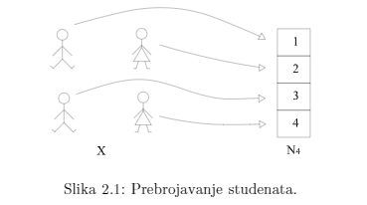

-Za prebrojavanje elemenata složenijih skupova koristimo principe kao što su: **princip jednakosti, princip sume, princip uključenja i isključenja, princip proizvoda i Dirihleov princip.**

1. **Kako se prebrojavaju elementi prebrojivo beskonačnog skupa?**

**-Beskonačni skupovi** su skupovi čije elemente nije moguće konačno prebrojati jer ih je beskonačno mnogo.

-Među beskonačnim skupovima postoje prebrojivi i nebrojivi skupovi. **Prebrojivi beskonačni skupovi** se mogu prebrojati jedan po jedan slično kao i konačne skupove iako ih ima beskonačno mnogo.

-Prebrojvanje se vrši uspostavljanjem **bijektivnog preslikavanja** između elemenata tog prebrojivnog beskonačnog skupa i skupa prirodnih brojeva ℕ. To znači da možemo urediti elemente skupa tako da ih možemo upariti s prirodnim brojevima, odnosno možemo ih sve nabrojati na način da ne izostavimo nijedan element.

-Kardinalitet beskonačnog skupa daje **relativnu meru** veličine dva skupa, a ne apsolutnu meru jednog određenog skupa. Koristimo ovaj koncept kako bismo razlikovali beskonačne skupove koji imaju različite vrste beskonačnosti.

**-Primer**: skup realnih brojeva ℝ ima veći kardinalitet od skupa prirodnih brojeva ℕ što znači da je skup realnih brojeva veći od skupa prirodnih brojeva, iako su oba beskonačna.

Prebrojivo beskonačni skupovi imaju jednak kardinalitet kao skup prirodnih brojeva dok nebrojivi beskonačni skupovi imaju veći kardinalitet. Kardinalitet prirodnih brojeva se obeležava **Alefovim brojem** koji ima oznaku ℵ0.

**-Primer**: skup svih stringova koji se mogu formirati od nekog skupa karaktera (npr. azbuka a-š). Ovaj skup je prebrojiv jer se može zamisliti način da se stringovi, redom, prebroje. Prvo bi išli svi stringovi dužine 1 (a, b, v, …, š), pa onda svi stringovi dužine 2 (aa, ab, av, …, šš), i tako redom.

1. **Koji principi se mogu prepoznati prilikom prebrojavanja elemenata konačnog skupa?**

**-Princip jednakosti**

Kada X ima n elemenata pišemo |X|=n i kažemo da je *kardinalnost* skupa X jednaka n.

**Teorema 1:** Ako izmedju dva konačna skupa A i B postoji bijekcija, tada je |A| = |B|

**Teorema 2:** Ako su m i n prirodni brojevi tako da je m < n, tada ne postoji injekcija iz Nn u Nm.

**Dokaz:** Zbog postojanja bijekcije izmedju A i B, ako je bilo koji od skupova A i B prazan, tada je i drugi od tih skupova takodje prazan, pa važi |A| = |B| = 0. U suprotnom, neka je |A| = n, |B| = m za neke prirodne brojeve n i m i neka su *α: A 7→ Nn, β : B 7→ Nm i γ : A 7→ B* bijekcije. Tada je *β ◦γ ◦α ^(−1)* bijekcija iz Nn u Nm. Ako je m < n, tada je β ◦ γ ◦α ^ (−1) ujedno i injekcija iz Nn u Nm, što je u kontradikciji sa teoremom 2. Ako je m > n, tada je α◦ γ ^(−1) ◦ β ^(−1) injekcija iz Nm u Nn, ˇsto je opet u kontradikciji sa teoremom 2. Prema tome, mora da važi m = n.

**-Princip sume ili princip zbira**

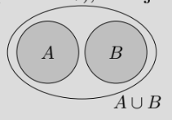

Ako se broj elemenata nekog konačnog skupa određuje pomoću njegove dekompozicije na uniju manjih skupova, u slučaju kada su svaka dva skupa međusobno disjunktna koristimo prinicip sume.

**Teorema 3:** (Princip zbira) Ako su A i B disjunktni konačni skupovi (tj. A ∩ B = ∅), tada je |A ∪ B| = |A| + |B|.

**Dokaz:** Dokaz . Pošto su A i B konačni skupovi, možemo da ih zapišemo u standardnom obliku: A = {a1,a2,. .. ,ar}, B = {b1,b2,. .. ,bs}. Pošto su oni još i disjunktni, unija A ∪ B može da se zapiše u obliku: A ∪ B = {c1,c2,. .. ,cr,cr+1,cr+2,. .. ,cr+s}, gde je ci = ai , 1 ≤ i ≤ r, i cr+i = bi , 1 ≤ i ≤ s. Prema tome, |A ∪ B| = r + s = |A| + |B|.

**-**Analogno, ovaj princip se proširuje i na unije više skupova. Ovo dokazujemo matematičkom indukcijom



**-Prinicip uključenja-isključenja**

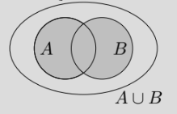

U slučaju kada se prebrojavaju elementi unije proizvoljnih skupova, može se desiti da neki parovi imaju zajedničke elemente. Tako kada određujemo broj elemenata unije dva skupa na kraju moramo oduzeti elemente preseka tih skupova jer se broje dva puta.

**Teorema:** 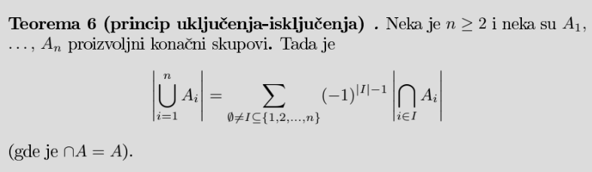

**Dokaz**: |A ∪ B ∪ C| = |(A ∪ B) ∪ C|

= |A ∪ B| + |C| - |(A ∪ B) ∩ C|

= |A| + |B| - |A ∩ B| + |C| - |(A ∩ C) ∪ (B ∩ C)|

= |A| + |B| - |A ∩ B| + |C| - |A ∩ C| - |B ∩ C| + |A ∩ B ∩ C|.

**-Princip proizvoda**

Primenjuje se kada se prebrojavaju elementi nekog uređenog skupa

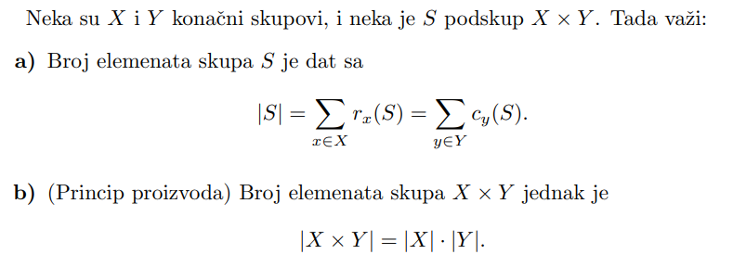

C:\Users\sofij\Pictures\Screenshots\Screenshot 2024-10-10 221015.png -I princip proizvoda se može proširiti na **proizvoljan broj skupova**

**Teorema:**

**-Dirihleov Princip (The Pigeonhole Principle)**

Ovaj princip tvrdi da ako ima više golubova nego kućica u golubarniku, tada će se u bar jednoj kućici naći bar dva golubova.

**Teorema:** Ako je *n + 1* ili više objekata smešteno u *n* kutija, tada se bar u jednoj kutiji nalaze bar dva objekta.

**Dokaz:** Pretpostavimo da svaka kutija sadrži najviše jedan objekat. Tada je ukupan broj objekata najviše *n*, što je u suprotnosti sa pretpostavkom da ima bar *n + 1* objekata.

**-Primer deljivosti**: Ako uzmemo 5 nasumično izabranih brojeva, barem dva od njih imaju isti ostatak kada se dele sa 4. Ovo sledi iz činjenice da imamo četiri moguća ostatka (0, 1, 2, 3) a pet brojeva, pa najmanje dva broja moraju imati isti ostatak.

**-**Dirihleov princip je vrlo bitan i moze se primenjivati u kombinatorici, iako je u sustini jednostavan.

Grupu čine:

Milica Jovanić SV9/2023, Danica Komatović SV20/2023, Lana Mirkov SV23/2023, Sofija Zorić SV60/2023,

Ana Paroški SV53/2023, Dejana Šević SV63/2023, Isidora Korda SV52/2023, Staša Zdravković SV61/2023